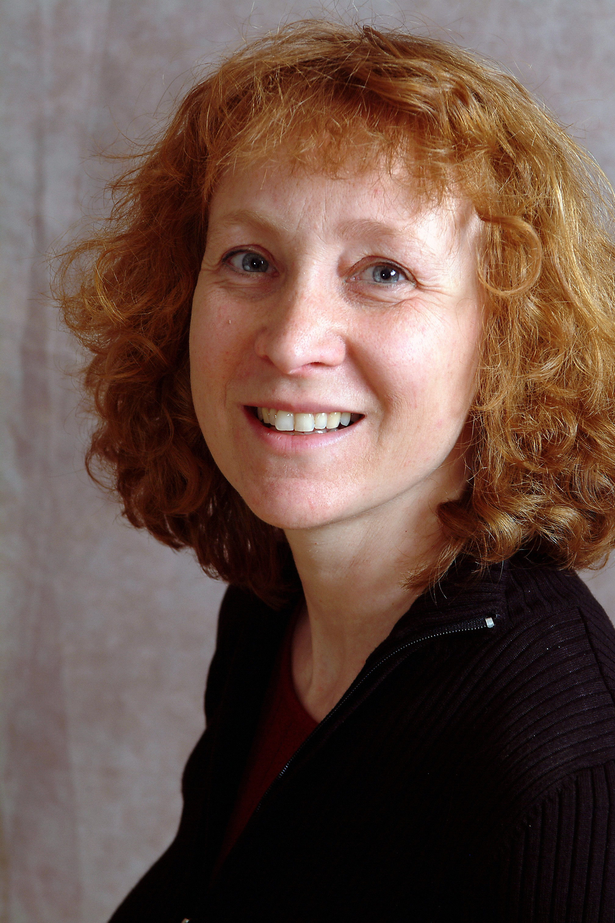

Geneviève Lord Geneviève Lord
Productrice

Geneviève Lord est née en Belgique. C’est là qu’elle obtient un diplôme en électronique et développe un goût prononcé les jeux de donjon et de guerre. Depuis qu’elle s’est plongée dans Wizardry (PC) en 1984, elle n’a jamais arrêté de jouer !

Titulaire d’une licence de Sciences à Montréal, elle débute sa carrière professionnelle à Trinidad en tant que consultante informatique. Pendant les 14 années qui suivent, elle offre ses compétences dans le monde entier (Montréal, Bruxelles, Stockholm), travaillant pour des sociétés telles que CN, Beatrice Foods, BCE, Centre de Recherche Informatique de Montréal (CRIM), Continental Bank, Ericsson, Exxon.

De retour à Montréal, elle obtient une MBA en Systèmes d’information et Commerce international à l’Université de McGill.

Geneviève s’établit ensuite pendant trois ans à Madrid, où elle s’occupe principalement de ses enfants, passant une partie de son temps libre à pratiquer l’escalade et l’autre… à jouer à Warhammer sur son PC !

Forte de son expérience dans l’encadrement et dans les jeux vidéo, Geneviève rejoint Ubisoft à l’été 2003. Elle est aujourd’hui la productrice du nouvel opus de MYST.

